**Câu 1. (2 điểm)**

**Hãy tạo bảng kế hoạch kiểm chứng cho các chức năng hiện có của hệ thống bán hàng trên website demo:** https://www.demoblaze.com/index.html

**Bước 1: Introduction (giới thiệu chung)**

**1.1. Tổng quan**

https://www.demoblaze.com/index.html là một trang Web bán hàng trực tuyến, nơi dành cho người dùng có thể xem các sản phẩm, mua và thanh toán các sản phẩm công nghệ như điện thoại hay máy vi tính.

**1.2. Phạm vi**

Tài liệu kế hoạch kiểm thử này được áp dụng cho việc kiểm thử những chức năng của trang Web https://www.demoblaze.com/index.html

Các dịch vụ, chức năng cần kiểm tra:

* Log in
* Sign up
* Cart
* Place Order
* Contact

**1.3. Những người sử dụng tài liệu này**

Tài liệu này được sử dụng cho Test Manager, Test Designer và Tester.

**Bước 2: Requirements for test (Các yêu cầu cần kiểm thử)**

**2.1. Yêu cầu chức năng:**

1. Xem thông báo: kiểm tra cách thức hiển thị các loại thông báo:

* Thông báo khi chưa đăng nhập: thông báo chung, thông báo sau khi thêm sản phẩm vào giỏ hàng, thông báo sau khi đặt hàng thành công.
* Xem chi tiết các loại thông báo khi chưa đăng nhập
* Thông báo nổi bậc
* Nút xem thêm thông báo

2. Chức năng đăng nhập hệ thống:

* Bao gồm các trường hợp xác thực dữ liệu : Username, Password.
* Đảm bảo việc xác thực diễn ra chính xác với các trường hợp: sai thông tin đăng nhập, đúng thông tin đăng nhập

3. Xem sản phẩm và cách hiển thị sản phẩm phải được liệt kê thành các thành phần như sau:

* Loại sản phẩm
* Gía tiền
* Nổi bật

4. Chức năng đăng ký hệ thống:

* Kiểm tra các trường hợp trùng dữ liệu : Username, Password.
* Đảm bảo các thông tin chính xác cho trường hợp dữ liệu bị sai hoặc trùng.

5. Chức năng đặt hàng:

* Kiểm tra các sản phẩm được chọn đã có trong giỏ hàng.
* Hiển thị thông tin sản phẩm đã được chọn.
* Xác nhận đặt hàng.

5. Chức năng thanh toán:

* Hiển thị sản phẩm cần thanh toán.
* Đăng nhập trước khi thanh toán.
* Hiển thị thanh toán thành công.

**2.2. Yêu cầu phi chức năng:**

* Kiểm tra trạng thái hiển thị của các thông báo khi đã đăng nhập: chưa xem, đã xem
* Các nút chuyển trang
* Xem thông tin sản phẩm
* Tính năng hiển thị các loại sản phẩm

**2.3. Công cụ kiểm thử:**

|  |  |  |  |
| --- | --- | --- | --- |
| **Hoạt động** | **Công cụ** | **Nhà cung cấp** | **Phiên bản** |
| Quản lý Test Case | Microsoft Office Excel | Microsoft | 2013 |
| Quản lý Configuration | Microsoft Office Word | Microsoft | 2013 |
| Defect Tracking | Microsoft Office Excel | Microsoft | 2013 |
| Quản lý tiến độ kiểm thử | Microsoft Project Professional | Microsoft | 2010 |

**Bước 3: Acceptance criteria (Các tiêu chí chấp nhận sản phẩm)**

**3.1. Tiêu chí tạm dừng**

Nếu thành viên báo cáo rằng có 40% trường hợp thử nghiệm thất bại, tạm dừng thử nghiệm cho đến khi phát triển sửa chữa tất cả các trường hợp thất bại.

**3.2. Tiêu chí hoàn thành**

Chỉ định các tiêu chí biểu thị hoàn thành thành công giai đoạn thử nghiệm

* + Tốc độ chạy bắt buộc là 100% trừ khi có lý do rõ ràng.
  + Tỷ lệ vượt qua là 80%, đạt được tỷ lệ vượt qua là bắt buộc.

**Bước 4: Test strategy (Các chiến lược kiểm thử)**

Kiểm thử chức năng

|  |  |
| --- | --- |
| Mục đích kiểm tra | Đảm bảo các chức năng được kiểm tra hoạt động chính xác theo đặc tả yêu cầu |
| Kỹ thuật | Thực thi tất cả các trường hợp có thể có cho mỗi nhóm chức năng, sử dụng dữ liệu hợp lệ và không hợp lệ để xác định:  - Kết quả mong đợi khi dữ liệu hợp lệ được sử dụng  - Cảnh báo phù hợp hiện ra khi dữ liệu không hợp lệ được sử dụng |
| Tiêu chuẩn dừng | Tất cả các testcase đã được thiết kế đều được thực thi.  Tất cả các lỗi tìm thấy đều được ghi nhận lý do rõ ràng để có thể giúp cho developer khắc phục. |
| Chịu trách nhiệm kiểm thử | Test Designer / Tester |
| Cách kiểm thử | Kiểm thử bằng tay thủ công, tuần tự theo các bước được định nghĩa trong testcase |
| Xử lý ngoại lệ | Liệt kê tất cả các vấn đề liên quan phát sinh trong quá trình thực thi kiểm thử. |

**Bước 5: Resources for testing (Nguồn lực cho kiểm thử)**

**5.1. Nguồn nhân lực: Vai trò và trách nhiệm**

|  |  |
| --- | --- |
| **Thành viên** | **Vai trò** |
| Danh Hoàng Sơn | Test Manager / Test Designer / Tester: Lập kế hoạch kiểm thử, quản lý tiến độ hoạt động kiểm thử, thiết kế các testcase bổ sung và thực thi các testcase bổ sung |

**5.2. System: Hardware & Software (Nguồn lực hệ thống)**

**5.2.1. Phần cứng:**

Máy tính cá nhân có kết nối mạng Internet.

|  |  |  |  |
| --- | --- | --- | --- |
| CPU | RAM | SSD | Architecture |
| Intel Core i5, 2.5 GHz | 16GB | 500GB | 64 BIT |

**5.2.2. Phần mềm:**

|  |  |  |
| --- | --- | --- |
| Tên phần mềm | Phiên bản | Loại |
| Google Chrome | 108.0.5359.125 | Trình duyệt Web |
| Microsoft Windows 10 Professional | 10 | Hệ điều hành |
| Mozilla Firefox | 61.0b9 | Trình duyệt Web |
| Microsoft Edge | 118.0.2088.46 | Trình duyệt Web |

Máy tính cá nhân có kết nối mạng Internet để có thể truy cập vào trang Web https://www.demoblaze.com/index.html bằng trình duyệt. Các chức năng của trang Web https://www.demoblaze.com/index.html được kiểm tra trên các trình duyệt Microsoft Edge 118.0.2088.46, Mozilla Firefox 61.0b9 và Google Chrome 118.0.2088.46. Hệ điều hành được sử dụng là Microsoft Windows 10 Professional.

**5.3. Environment: (môi trường test)**

Test trên môi trường web.

**Bước 6: Test milestones (Các mốc kiểm thử)**

|  |  |  |  |  |
| --- | --- | --- | --- | --- |
| Milestone | Deliverables | Duration | Start Date | End Date |
| Lập kế hoạch kiểm thử | Tài liệu Test Plan | 3 ngày | 18/10/2023 | 20/10/2023 |
| Xem lại các tài liệu | Tài liệu Tes Plan | 3 ngày | 18/10/2023 | 20/10/2023 |
| Thiết kế các testcase | Tài liệu Testcase | 2 ngày | 23/10/2023 | 24/10/2023 |
| Viết các testcase | Tài liệu Testcase | 2 ngày | 25/10/2023 | 26/10/2023 |
| Xem lại các testcase | Tài liệu Testcase | 1 ngày | 27/10/2023 | 27/10/2023 |
| Thực thi các testcase | Tài liệu Testcase | 1 ngày | 30/10/2023 | 30/10/2023 |
| Ghi nhận và đánh giá kết quả kiểm thử | Tài liệu Testcase | 2 ngày | 31/10/2023 | 01/11/2023 |

Biểu đồ Gantt

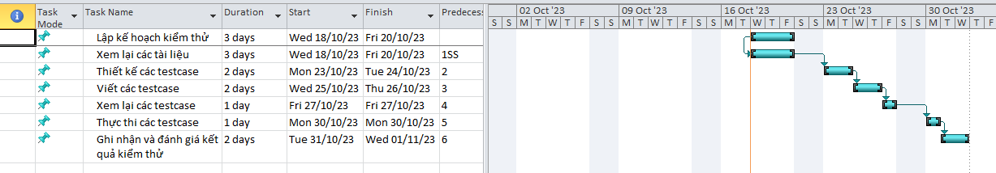

**Bước 7: Deliverables of test: Test Plan, Test Case,Test Reports (sản phẩm cần bàn giao giữa các bên có trách nhiệm liên quan)**

* Tên sản phẩm
* Liệt kê tên sản phẩm cần bàn giao
* Ngày bàn giao
* Người bàn giao
* Bàn giao cho ai.

**Câu 2. (3 điểm)**Phân tích tạo kịch bản test, xây dựng testcase, testdata và thực hiện test tự động bằng Selenium chocác chức năng trên website demo https://www.demoblaze.com/index.html

1/ Đăng ký tài khoản. Đăng nhập tài khoản (2 điểm)

* Recording - Selenium IDE hỗ trợ người dùng ghi lại các tương tác của người dùng với trình duyệt. Các hoạt động được ghi lại đó tạo nên kịch bản lệnh Selenium IDE.
* Mở trang web: https://www.demoblaze.com/index.html
* Check title của website.
* Thực hiện sign up, login tài khoản.
* Xác minh sign up, login thành công.

***Kịch bản đăng ký PRODUCT STORE:***

* ***Sign up:***
* Khởi động Chrome và chạy Selenium IDE.
* Nhập địa chỉ website vào thanh Url " https://www.demoblaze.com/index.html ". Khi mở Selenium, mặc định nút Record đang được bật.
* Click "Sign up" để mở màn hình nhập thông tin người dùng.
* Xác minh title của website mở đã chính xác chưa bằng cách kích chuột phải trên màn hình trang hiện tại, chọn Selenium IED → Assert/Verify… để chọn các điểm chèn test.
* Tiến hành thực hiện record các thao tác bằng Selenium. Lưu ý các điểm cần check:
* Tên username đã tồn tại.
* Thông báo yêu cầu điền nội dung và username và password.
* Thông báo yêu cầu cách đặt password
* Check thông báo tạo tài khoản thành công.
* Tạo bộ test data để đăng ký
* Username account
* Password account

Kết quả sau khi record tạo kịch bản đăng ký:

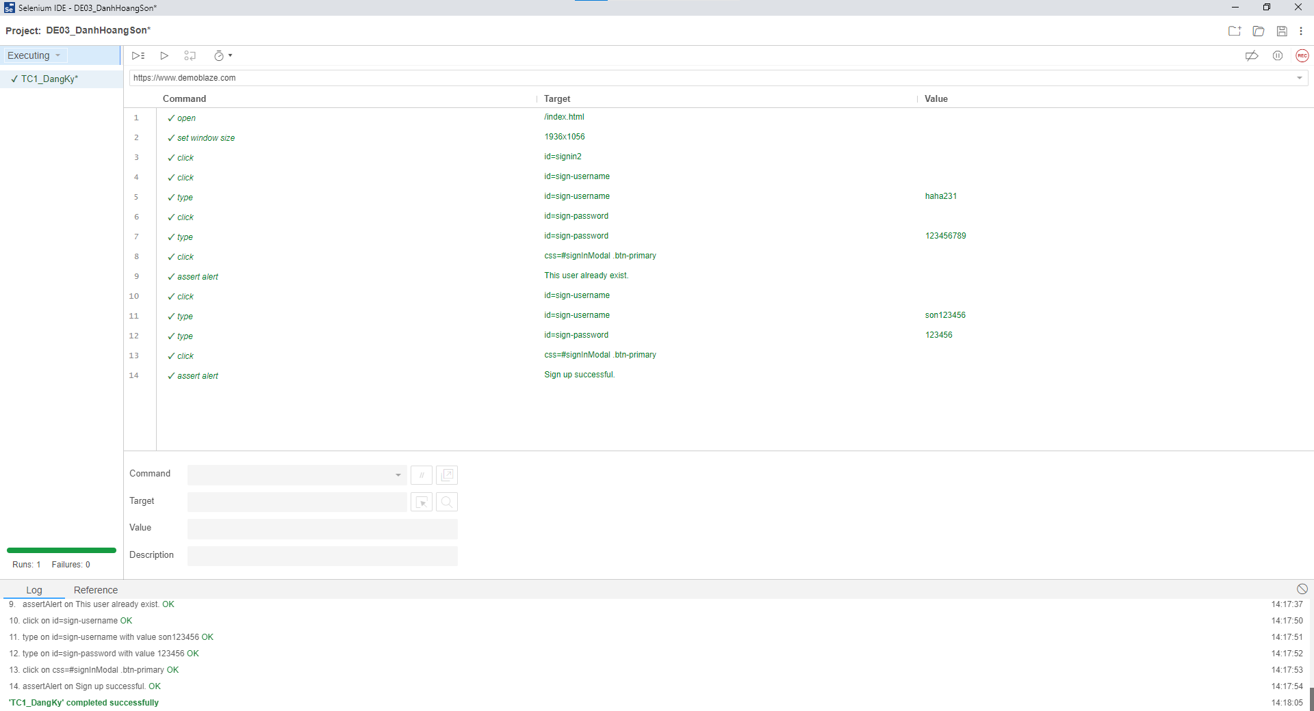

Kết quả test data

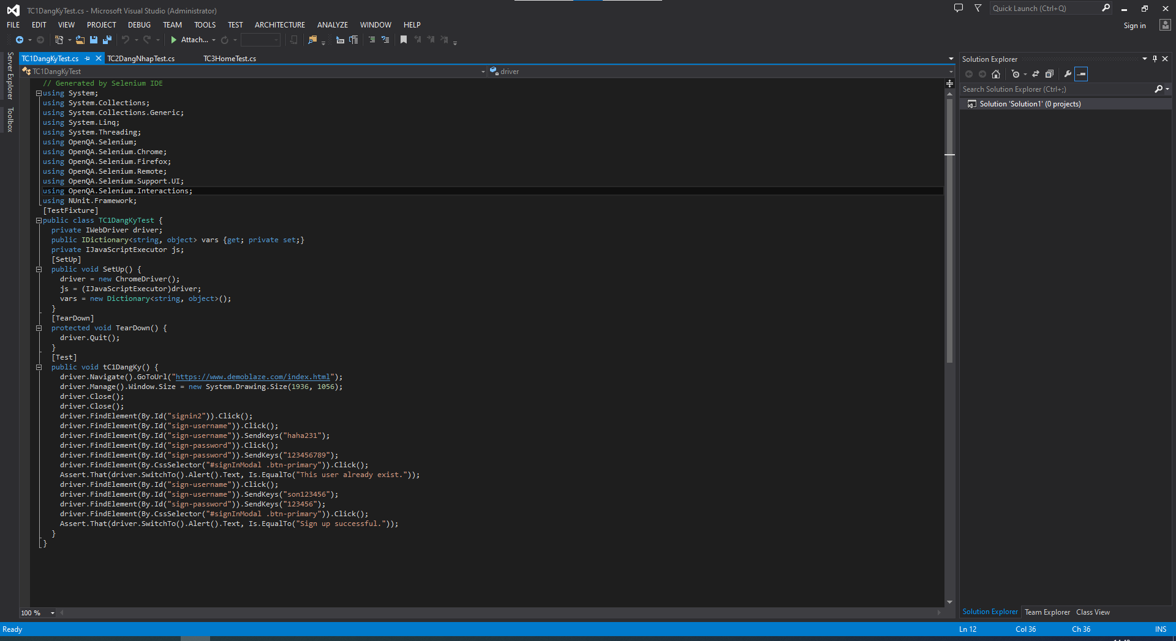

***Kịch bản đăng nhập PRODUCT STORE:***

* ***Sign up:***
* Khởi động Chrome và chạy Selenium IDE.
* Nhập địa chỉ website vào thanh Url " https://www.demoblaze.com/index.html ". Khi mở Selenium, mặc định nút Record đang được bật.
* Click "Login" để mở màn hình đăng nhập thông tin người dùng.
* Xác minh title của website mở đã chính xác chưa bằng cách kích chuột phải trên màn hình trang hiện tại, chọn Selenium IED → Assert/Verify… để chọn các điểm chèn test.
* Tiến hành thực hiện record các thao tác bằng Selenium. Lưu ý các điểm cần check:
* Tên username, password đúng.
* Thông báo yêu cầu điền nội dung và username và password.
* Check thông báo đăng nhập thành công.
* Tạo bộ test data để đăng nhập
* Username account
* Password account

Kết quả sau khi record tạo kịch bản đăng nhập:

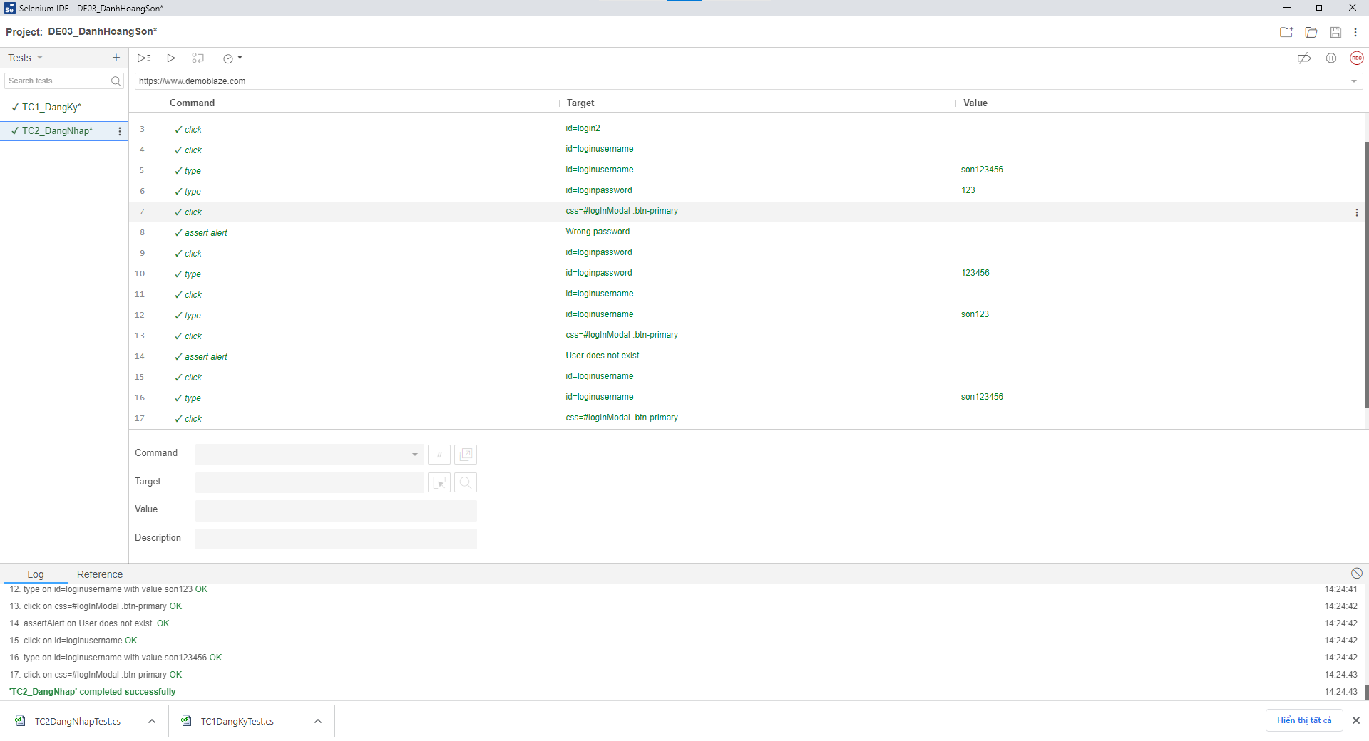

Test data

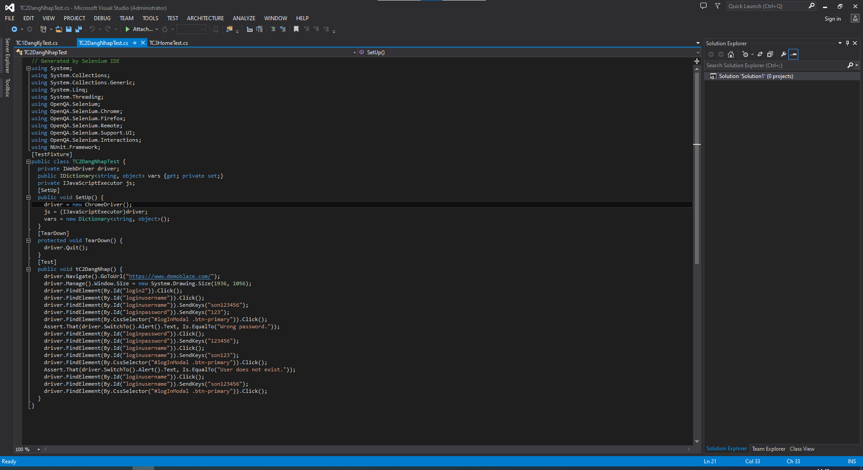

2/ Kiểm tra các thành phần hiển thị trên trang home. (1 điểm)

***Kịch bản Home PRODUCT STORE:***

* ***Sign up:***
* Khởi động Chrome và chạy Selenium IDE.
* Nhập địa chỉ website vào thanh Url " https://www.demoblaze.com/index.html ". Khi mở Selenium, mặc định nút Record đang được bật.
* Click "Home" để hiển thị màn hình trang chủ các sản phẩm.
* Xác minh title của website mở đã chính xác chưa bằng cách kích chuột phải trên màn hình trang hiện tại, chọn Selenium IED → Assert/Verify… để chọn các điểm chèn test.
* Tiến hành thực hiện record các thao tác bằng Selenium. Lưu ý các điểm cần check:
* Thông tin danh mục sản phẩm.
* Hiển thị thông tin các sản phẩm nổi bật.

Kết quả sau khi record tạo kịch bản Home:

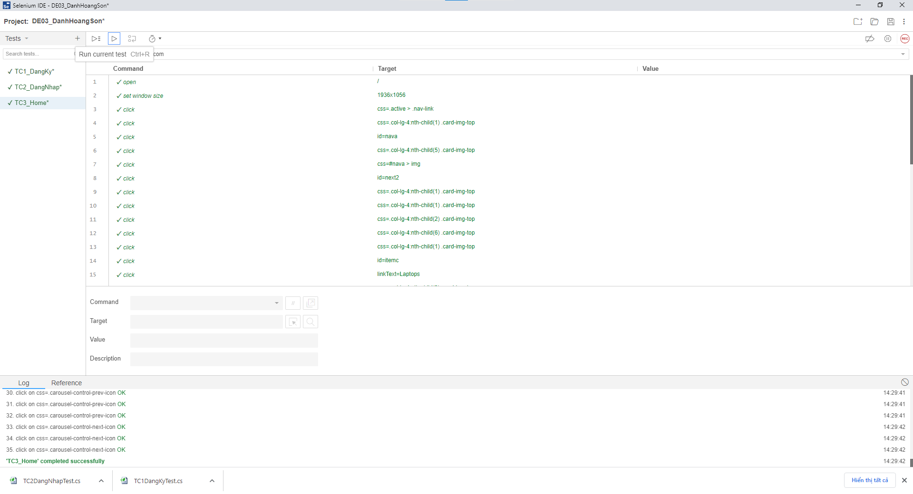

Test data

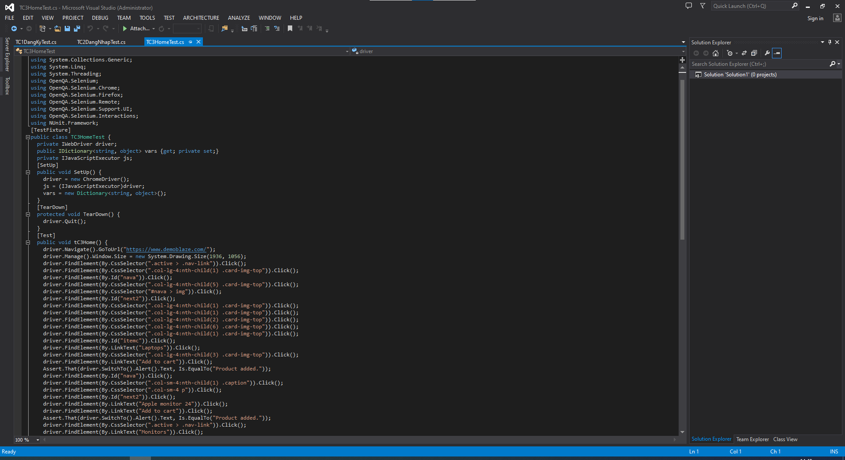

Câu 3. (5 điểm)

Quy định về mức hưởng Bảo hiểm y tế dành cho các đối tượng khi khám chữa bệnh đúng tuyến

như sau:

- Miễn 100% đối với một trong các đối tượng sau:

* Trẻ em dưới 6 tuổi
* Tổng chi phí 1 lần khám chữa bệnh thấp hơn 15% mức lương cơ sở. Biết rằng mức lương cơ sở là 1.800.000 VNĐ.
* Đối tượng tham gia BHYT liên tục 5 năm trở lên tính từ thời điểm đi KCB đúng tuyến.

- Miễn 95%:

* Người thuộc hộ nghèo

- Miễn 80%

* Tất cả những ai tham gia bảo hiểm y tế.

**Sau đó thiết kế kịch bản và testcase, testdata cho việc kiểm chứng chức năng tính tiền bảo hiểm nói trên. (2 điểm)**

Xác định các Cause và Effect

|  |  |
| --- | --- |
| **Cause** | **Effect** |
| C1: Nhập dữ liệu hợp lệ | E1: Nhập liệu không hợp lệ |
| C2: Trẻ em < 6 tuổi | E2: Giảm 100% |
| C3: Chi phí khám < 15% | E3: Giảm 95% |
| C4: Tham gia BHYT $≥$ 5 năm | E4: Giảm 80% |
| C5: Người $ϵ$ hộ nghèo | E5: Không giảm |
| C6: Người tham gia BHYT |  |

Đồ thị Nhân – Quả

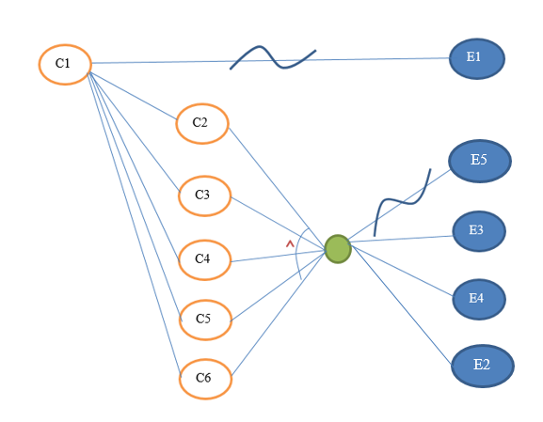

Lập bảng quyết định

|  |  |  |  |  |  |  |
| --- | --- | --- | --- | --- | --- | --- |
|  | **TC1** | **TC2** | **TC3** | **TC4** | **TC5** | **TC6** |
| **C1** | N | Y | Y | Y | Y | Y |
| **C2** |  | Y |  |  |  |  |
| **C3** |  |  | Y |  |  |  |
| **C4** |  |  |  | Y |  |  |
| **C5** |  |  |  |  | Y |  |
| **C6** |  |  |  |  |  | Y |
| **E1** | 1 |  |  |  |  |  |
| **E2** |  | 1 | 1 |  |  |  |
| **E3** |  |  |  | 1 |  |  |
| **E4** |  |  |  |  | 1 |  |
| **E5** |  | 1 | 1 | 1 | 1 | 1 |

**Bước 4:** Chuyển đổi bảng quyết định thành Testcase

|  |  |  |  |  |
| --- | --- | --- | --- | --- |
| **TC-ID** | **TC-Name** | **Description** | **Steps** | **Expected Result** |
| TC01 | TC01Hople | Kiểm tra giá trị nhập liệu | Nhập vào các giá trị yêu cầu. | E1:Không hợp lệ |
| TC02 | TC02_TreEm<6 | Kiểm tra tuổi | Nhập giá trị tuổi | E2:Giảm 100% |
| TC03 | TC03_BHYT>5 | Kiểm tra số năm | Nhập năm tham gia | E2:Giảm 100% |
| TC04 | TC04_CPK<15% | Kiểm tra chi phí khám | Nhập chi phí khám | E2:Giảm 100% |
| TC05 | TC05_HoNgheo | Kiểm tra dữ liệu | Nhập giá trị yêu cầu | E3:Giảm 95% |
| TC06 | TC06_NgThamGiaBHYT | KIỂM TRA THAM GIA | Nhập thong tin tham gia | E3:Giảm 80% |

**Bước 5:** Lập bảng Testdata

|  |  |  |  |  |  |  |  |
| --- | --- | --- | --- | --- | --- | --- | --- |
| **No.** | **Test Case** | **TUỔI** | **Chi Phí** | **Số Năm BHYT** | **Tham gia** | **Thuộc hộ nghèo** | **Result Expected** |
| 1 | TC01 | D | 5000 | 5 | Y | Y | E1 |
| 2 | TC01 | 5 | DA | 5 | Y | Y | E1 |
| 3 | TC01 | 5 | 5000 | AD | Y | Y | E1 |
| 4 | TC02 | 5 | 5000 | 5 | Y | N | E2 |
| 5 | TC02 | 7 |  | 5 | Y | Y | E1 |
| 6 | TC02 | 5 | 5000 | AD | Y | Y | E1 |
| 7 | TC01 | D | 5000 | 5 | Y | Y | E1 |
| 8 |  |  |  |  |  |  |  |
| 9 |  |  |  |  |  |  |  |
| 10 |  |  |  |  |  |  |  |
| 11 |  |  |  |  |  |  |  |
| 12 |  |  |  |  |  |  |  |